

**"Қызметтік тұрғын үйге мұқтаж Қазақстан Республикасы Қарулы Күштерінің әскери қызметшілерін есепке қою" мемлекеттік көрсетілетін қызмет регламентін бекіту туралы**

***Күшін жойған***

Қазақстан Республикасы Қорғаныс министрінің 2015 жылғы 17 маусымдағы № 349 бұйрығы. Қазақстан Республикасының Әділет министрлігінде 2015 жылы 22 шілдеде № 11725 болып тіркелді. Күші жойылды - Қазақстан Республикасы Қорғаныс министрінің 2020 жылғы 26 мамырдағы № 232 бұйрығымен

      Ескерту. Күші жойылды – ҚР Қорғаныс министрінің 26.05.2020 № 232 (алғашқы ресми жарияланған күнінен кейін күнтізбелік он күн өткен соң қолданысқа енгізіледі) бұйрығымен.

      "Мемлекеттік көрсетілетін қызметтер туралы" 2013 жылғы 15 сәуірдегі Қазақстан Республикасының Заңы 16-бабының 1-тармағына, "Қызметтік тұрғын үйге мұқтаж Қазақстан Республикасы Қарулы Күштерінің әскери қызметшілерін есепке қою" мемлекеттік көрсетілетін қызмет стандартын бекіту туралы" Қазақстан Республикасы Қорғаныс министрінің 2015 жылғы 24 сәуірдегі № 222 бұйрығына сәйкес **БҰЙЫРАМЫН:**

      1. Қоса беріліп отырған "Қызметтік тұрғын үйге мұқтаж Қазақстан Республикасы Қарулы Күштерінің әскери қызметшілерін есепке қою" мемлекеттік көрсетілетін қызмет регламенті бекітілсін.

      2. Қазақстан Республикасы Қарулы Күштері Әскерлерді пәтерлерге орналастыру бас басқармасының бастығы заңнамада белгіленген тәртіппен:

      1) осы бұйрықты мемлекеттік тіркеу үшін Қазақстан Республикасының Әділет министрлігіне жолдасын;

      2) Қазақстан Республикасының Әділет министрлігінде мемлекеттік тіркелгеннен кейін күнтізбелік он күн ішінде осы бұйрықты ресми жариялау үшін мерзімді баспасөз басылымдарына және "Әділет" ақпараттық-құқықтық жүйесіне жолдасын;

      3) ресми жарияланғаннан кейін осы бұйрықты Қазақстан Республикасы Қорғаныс министрлігінің интернет-ресурсына орналастырсын.

      3. Осы бұйрықтың орындалуын бақылау Қазақстан Республикасы Қорғаныс министрінің орынбасары Б.Ш. Шолпанқұловқа жүктелсін.

      4. Осы бұйрық лауазымды адамдарға, оларға қатысты бөлігінде жеткізілсін.

      5. Осы бұйрық алғаш ресми жарияланған күнінен кейін күнтізбелік он күн өткен соң күшіне енгізіледі.

|  |  |
| --- | --- |
| Қазақстан Республикасының |  |
| Қорғаныс министрі | И. Тасмағамбетов |

|  |  |
| --- | --- |
|  | Қазақстан Республикасы Қорғаныс министрінің 2015 жылғы 17 маусымдағы № 349 бұйрығымен бекітілген |

**"Қазақстан Республикасы Қарулы Күштерінің қызметтік тұрғын**  
**үйге мұқтаж әскери қызметшілерін есепке қою" мемлекеттік**  
**көрсетілетін қызмет регламенті**  
**1. Жалпы ережелер**

      1."Қазақстан Республикасы Қарулы Күштерінің қызметтік тұрғын үйге мұқтаж әскери қызметшілерін есепке қою" мемлекеттік көрсетілетін қызметін (бұдан әрі – мемлекеттік көрсетілетін қызмет) "Қазақстан Республикасы Қарулы Күштерінің қызметтік тұрғын үйге мұқтаж әскери қызметшілерін есепке қою" мемлекеттік көрсетілетін қызмет стандартын бекіту туралы" (бұдан әрі – стандарт) Қазақстан Республикасы Қорғаныс министрінің 2015 жылғы 24 сәуірдегі № 222 бұйрығымен бекітілген "Қазақстан Республикасы Қарулы Күштерінің қызметтік тұрғын үйге мұқтаж әскери қызметшілерін есепке қою" мемлекеттік көрсетілетін қызмет стандартының (нормативтік-құқықтық актілерді мемлекеттік тіркеу тізімінде 2015 жылғы 12 маусымдағы № 11340 болып тіркелді) негізінде Қазақстан Республикасы Қорғаныс министрлігінің аудандық пайдалану бөлімдері (бұдан әрі – көрсетілетін қызметті беруші) көрсетеді.

      Мемлекеттік қызмет көрсету орындарының мекенжайлары Қазақстан Республикасы Қорғаныс министрлігінің www.mod.gov.kz интернет-ресурсында "Мемлекеттік көрсетілетін қызметтер" бөлімінде орналастырылған.

      Өтініштерді қабылдауды және мемлекеттік қызметтер көрсету нәтижелерін беруді көрсетілетін қызметті берушінің құжаттамалық қамтамасыз ету бөлімшелері жүзеге асырады.

      2. Көрсетілетін мемлекеттік қызмет нысаны: стандарттың 6-тармағына сәйкес қағаз түрінде.

      3. Мемлекеттік қызмет көрсету нәтижесі: Стандарттың 6-тармағына сәйкес кезекке қою күні мен кезектің реттік нөмірін көрсете отырып, қызметтік тұрғын үйге мұқтаж Қазақстан Республикасы Қарулы Күштерінің әскери қызметшілерін есепке қою туралы анықтама беру болып табылады.

**2. Мемлекеттік қызмет көрсету үдерісінде көрсетілетін**  
**қызметті беруші құрылымдық бөлімшелерінің (қызметкерлерінің)**  
**іс-қимылдары тәртібінің сипаттамасы**

      4. Мемлекеттік қызмет көрсету жөніндегі рәсімді (іс-қимылды) бастау үшін негіз көрсетілетін қызметті алушының Стандарттың 9-тармағына сәйкес құжаттар тізбесін (бұдан әрі – құжаттар) ұсынуы болып табылады.

      5. Мемлекеттік қызмет көрсету үдерісінің құрамына кіретін әрбір рәсімнің (іс-қимылдың) мазмұны, көрсетілетін қызметті алушының көрсетілетін қызметті берушіге өтініш жасаған кезде оны орындау ұзақтығы:

      1) Стандарттың 4-тармағының 3-тармақшасына сәйкес көрсетілетін қызметті берушінің құжаттамалық қамтамасыз ету бөлімшесі көрсетілетін қызметті алушының құжаттарын өтініш жасаған күні 15 (он бес) минут ішінде қабылдайды және тіркейді және құжаттарды көрсетілетін қызметті беруші тұрғын үй тобы бөлімінің (бөлімшесінің) (бұдан әрі – бөлім (бөлімше) басшысына көрсетілетін қызметті алушының өтініш жасаған күні береді;

      2) көрсетілетін қызметті беруші бөлімінің (бөлімшесінің) басшысы құжаттарды күнтізбелік 3 (үш) күн ішінде қарайды, көрсетілетін қызметті беруші бөлімінің (бөлімшесінің) жауапты орындаушысына орындауға нұсқау береді;

      3) көрсетілетін қызметті беруші бөлімінің (бөлімшесінің) жауапты орындаушысы Стандарттың 9-тармағында көрсетілген тізбеге сәйкес құжаттардың толықтығын тексереді, мемлекеттік көрсетілетін қызмет нәтижесін беру үшін барлық қажетті құжаттар болған кезде жауапты орындаушы күнтізбелік 24 (жиырма төрт) күн ішінде көрсетілетін қызметті берушінің басшысына Қазақстан Республикасы Қарулы Күштерінің қызметтік тұрғын үйге мұқтаж әскери қызметшілерінің есебіне қою туралы анықтаманы қол қоюға ұсынады;

      4) көрсетілетін қызметті берушінің басшысы анықтамаға күнтізбелік 3 (үш) күн ішінде қол қояды.

      6. Рәсімді (іс-қимылды) орындауды бастау үшін негіз болып табылатын мемлекеттік қызмет көрсету жөніндегі рәсімнің (іс-қимылдың) нәтижесі:

      1) кіріс нөмірін берумен тіркелген баянат;

      2) ұсынылған құжаттар пакетінің толықтығы;

      3) ресімделген және көрсетілетін қызметті берушінің басшысы қол қойған Қазақстан Республикасы Қарулы Күштерінің қызметтік тұрғын үйге мұқтаж әскери қызметшілерінің есебіне қою туралы анықтамалар;

      4) көрсетілетін қызметті берушінің құжаттамалық қамтамасыз ету бөлімшесі қызметкерінің көрсетілетін қызметті алушыға анықтама беруі.

**3. Мемлекеттік қызмет көрсету үдерісінде көрсетілетін қызметті**  
**беруші құрылымдық бөлімшелерінің (қызметкерлерінің) өзара**  
**іс-қимылы тәртібінің сипаттамасы**

      7. Мемлекеттік қызмет көрсету үдерісіне қатысатын көрсетілетін қызметті беруші құрылымдық бөлімшелерінің (қызметкерлерінің) тізбесі:

      1) құжаттамалық қамтамасыз ету бөлімшесі;

      2) Қазақстан Республикасы Қарулы Күштері қызметтік тұрғын үйге мұқтаж әскери қызметшілерінің есебіне қою туралы анықтаманы беру және тіркеу мәселелерін қарайтын бөлімнің (бөлімшенің) басшысы;

      3) Қазақстан Республикасы Қарулы Күштері қызметтік тұрғын үйге мұқтаж әскери қызметшілерінің есебіне қою туралы анықтаманы қарайтын және дайындайтын бөлімнің (бөлімшенің) жауапты орындаушысы;

      4) көрсетілетін қызметті берушінің басшысы.

      8. Әрбір рәсімнің (іс-қимылдың) ұзақтығын көрсете отырып, қызметкерлер арасындағы рәсімдер (іс-қимылдар) реттілігінің сипаттамасы:

      1) стандарттың 4-тармағының 3-тармақшасына сәйкес көрсетілетін қызметті берушінің құжаттамалық қамтамасыз ету бөлімшесі құжаттарды 15 (он бес) минут ішінде қабылдайды және тіркейді және көрсетілетін қызметті берушінің бөлім (бөлімше) басшысына береді;

      2) көрсетілетін қызметті берушінің бөлім (бөлімше) басшысы құжаттарды күнтізбелік 3 (үш) күн ішінде қарайды және көрсетілетін қызметті беруші бөлімінің (бөлімшесінің) жауапты орындаушысына орындауға нұсқау береді;

      3) көрсетілетін қызметті беруші бөлімінің (бөлімшесінің) жауапты орындаушысы Стандарттың 9-тармағында көрсетілген тізбеге сәйкес құжаттардың толықтығын тексереді және күнтізбелік 24 (жиырма төрт) күн ішінде анықтаманы көрсетілетін қызметті берушінің басшысына қол қоюға ұсынады;

      4) көрсетілетін қызметті берушінің басшысы анықтамаға күнтізбелік 3 (үш) күн ішінде қол қояды.

      9. Әрбір рәсімнің (іс-қимылдың) ұзақтығын көрсете отырып, әрбір іс-қимылдың (рәсімнің) өту рәсімдерінің (іс-қимылдарының) реттілігін сипаттайтын блок-сұлба осы регламентке 1-қосымшада келтірілген.

      10. Мемлекеттік қызмет көрсету үдерісінде көрсетілетін қызметті беруші құрылымдық бөлімшелері (қызметкерлері) рәсімдері (іс-қимылдары) өзара іс-қимылдары реттілігінің толық сипаттамасы осы регламентке 2-қосымшада келтірілген мемлекеттік қызмет көрсету бизнес-үдерістерінің анықтамалығында көрсетілген.

|  |  |
| --- | --- |
|  | "Қызметтік тұрғын үйге мұқтаж Қазақстан Республикасы Қарулы Күштерінің әскери қызметшілерін есепке қою" мемлекеттік көрсетілетін қызмет регламентіне 1-қосымша |

**"Қызметтік тұрғын үйге мұқтаж Қазақстан Республикасы Қарулы**  
**Күштерінің әскери қызметшілерін есепке қою" мемлекеттік қызмет**  
**көрсету үдерісінде әрбір рәсімнің (іс-қимылдың) ұзақтығын**  
**көрсете отырып, әрбір іс-қимылдың (рәсімнің) өту рәсімінің**  
**(іс-қимылының) реттілігін сипаттайтын блок-сұлба**

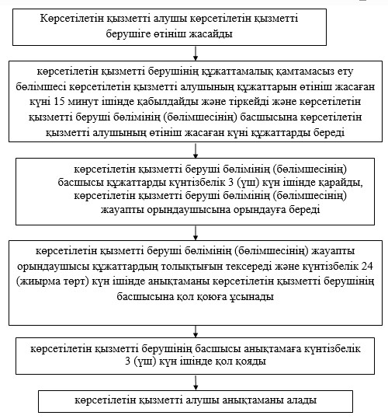

|  |  |
| --- | --- |
|  | "Қызметтік тұрғын үйге мұқтаж Қазақстан Республикасы Қарулы Күштерінің әскери қызметшілерін есепке қою" мемлекеттік көрсетілетін қызмет регламентіне 2-қосымша |

**Мемлекеттік қызмет көрсету бизнес-үдерістерінің анықтамасы**  
**"Қызметтік тұрғын үйге мұқтаж Қазақстан Республикасы Қарулы**  
**Күштерінің әскери қызметшілерін есепке қою"**

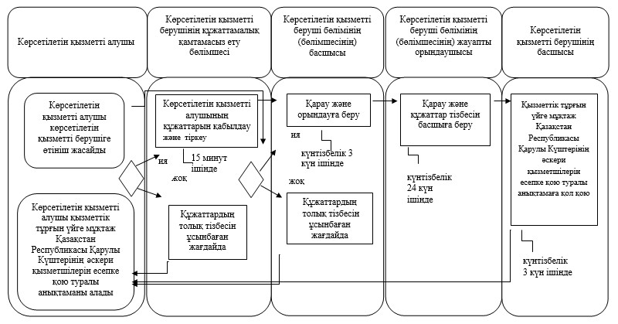

© 2012. Қазақстан Республикасы Әділет министрлігінің «Қазақстан Республикасының Заңнама және құқықтық ақпарат институты» ШЖҚ РМК